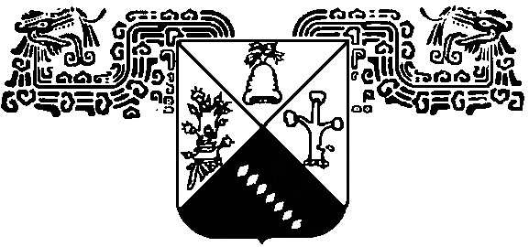
UNIVERSIDAD AUTÓNOMA DEL ESTADO
DE MORELOS

CENTRO DE INVESTIGACIÓN EN BIODIVERSIDAD Y CONSERVACIÓN

TÍTULO DE LA TESIS

TESIS

QUE PARA OBTENER EL GRADO DE:
MAESTRO(A) EN BIOLOGÍA INTEGRATIVA DE LA BIODIVERSIDAD Y LA CONSERVACIÓN

PRESENTA:

GRADO Y NOMBRE DEL ALUMNO

DIRECTOR: GRADO Y NOMBRE
CODIRECTOR: GRADO Y NOMBRE



CUERNAVACA, MORELOS. MES, AÑO

